

**Brinda con Estilo: Celebrando el Día de la Margarita con Cointreau**

* *Cointreau comparte tres recetas diferentes para celebrar el Día de la Margarita; el icónico licor de naranja francés es uno de los ingredientes originales de este emblemático cóctel.*

**Ciudad de México, xx de febrero de 2023.** La Margarita es uno de los cocteles más consumidos en todo el mundo. Incluso, cada año se ubica en el top 5 de las bebidas favoritas a nivel global, de acuerdo con el ranking [Drinks International](https://drinksint.com/news/fullstory.php/aid/9865/The_World_s_Best-Selling_Classic_Cocktails_2022.html?current_page=7).

Por esta razón, el 22 de febrero de celebra el Día Internacional de la Margarita, un coctel que nació en Acapulco en 1948, gracias a la mente creativa de Margaret "Margarita" Sames, una mujer de la alta sociedad estadounidense que mezcló dos de sus licores favoritos: Cointreau y tequila, agitados con jugo de limón para equilibrar y sublimados por un característico borde de sal.

No resulta extraño que uno de los ingredientes principales de esta bebida sea Cointreau, el licor francés que es utilizado en la mayoría de las creaciones clásicas de la coctelería internacional.

Por esta razón, el grupo francés compartió tres recetas de La Margarita que aportan un toque de originalidad, pero preservan la esencia clásica.

**Margarita Original**

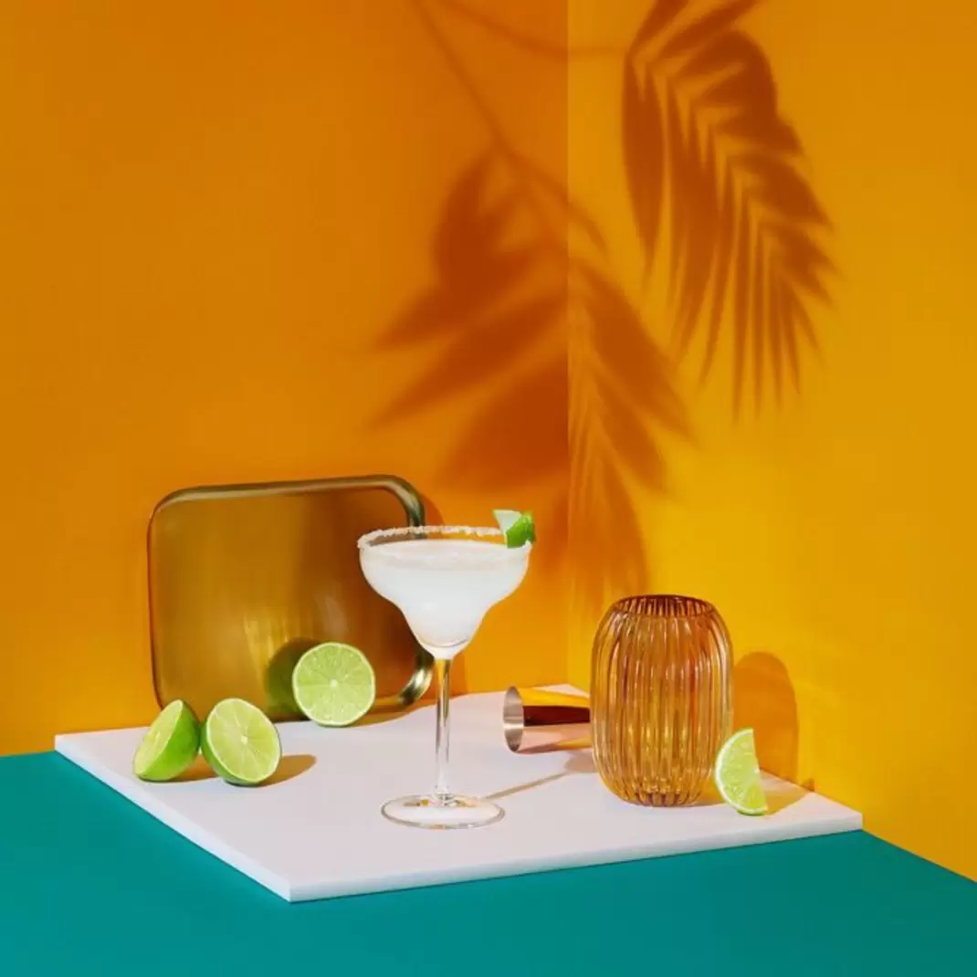

**Ingredientes:**

* 30 ml de Cointreau L'Unique
* 50 ml de tequila blanco
* Jugo de limón

**Preparación:**

* Hacer un borde de sal en el vaso
* Combinar todos los ingredientes en un mezclador
* Agitar hasta que esté bien frío
* Colar en un vaso para Margarita

**Chinese NY Margarita**

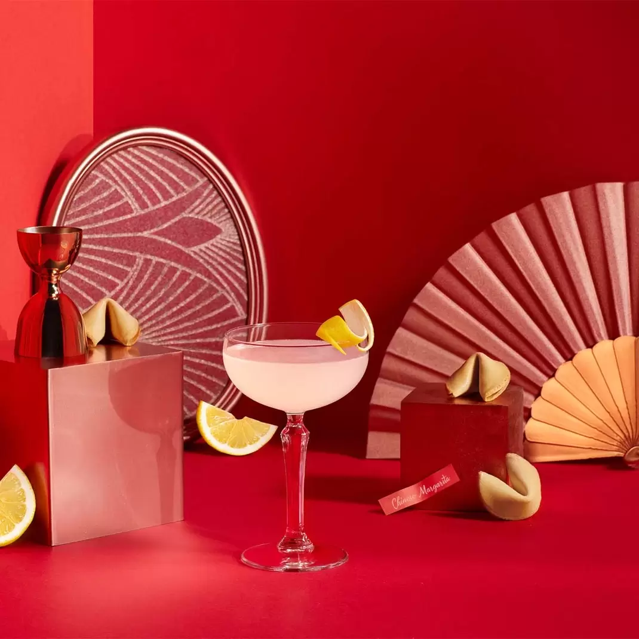

**Ingredientes:**

* 30 ml de Cointreau L'Unique
* 45 ml de tequila blanco
* 15 ml jugo de Yuzu
* 1 cucharadita de Baiju
* 1 cucharadita de Jazmín

**Preparación:**

* Infusionar un poco de jazmín en Cointreau durante 30 minutos
* Añadir todos los ingredientes en una coctelera con hielo
* Agitar hasta que esté bien frío
* Colar en una copa coupette con hielo

**Cosmorita**

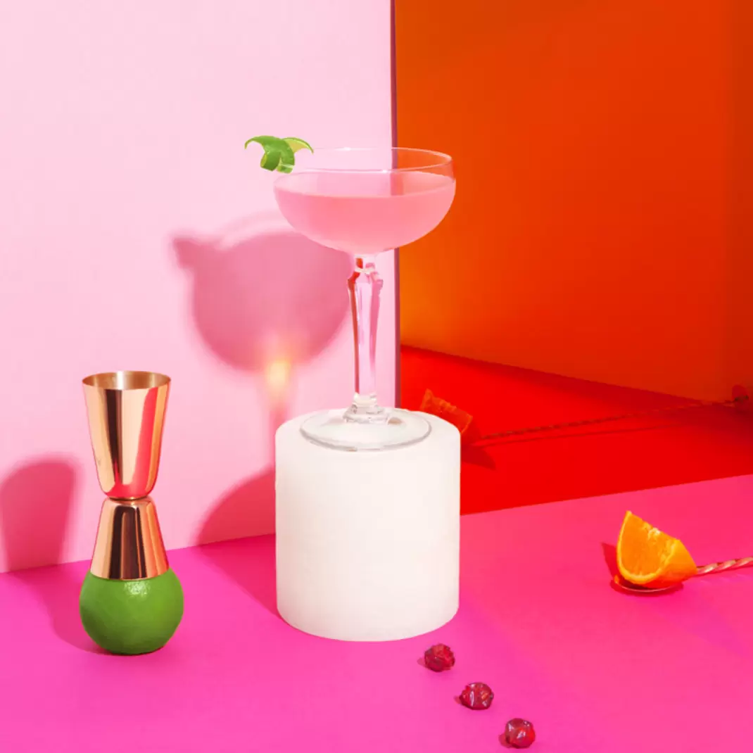

**Ingredientes:**

* 20 ml de Cointreau L'Unique
* 20 ml de jugo de arándano
* 20 ml de jugo de limón amarillo
* Cáscara de limón infusionada con tequila

**Preparación:**

* Infusionar el tequila con la cáscara de limón durante una noche (aproximadamente la cáscara de 2 limones para 500 ml de tequila).
* Combinar todos los ingredientes en un shaker
* Mezclar y servir

###

Acerca de Cointreau:

La Maison Cointreau, creadora del icónico licor de naranja y pionera de la coctelería, se fundó en 1849 en Angers (Francia). El legado de la marca como licorista-destilador perdura hoy en día en el corazón de más de 500 cócteles, incluidos el Margarita y el Cosmopolitan originales. El carácter distintivo del licor Cointreau es el resultado de la meticulosa selección, armonía y destilación de las esencias de piel de naranja dulce y amarga, tarea encomendada al Maestro Destilador de la Maison Cointreau. Único y con unas cualidades organolépticas excepcionales, es un producto básico para barman y aficionados a la coctelería casera de todo el mundo. Visite www.cointreau.com/es/es/ y síganos en Instagram para más información.